Împărțirea la 2, 3, 4, 5
Activități de recuperare și ameliorare

- Aranjează:
- 15 flori în trei vaze în mod egal. Câte flori ai pus în fiecare vază? Scrie operația.
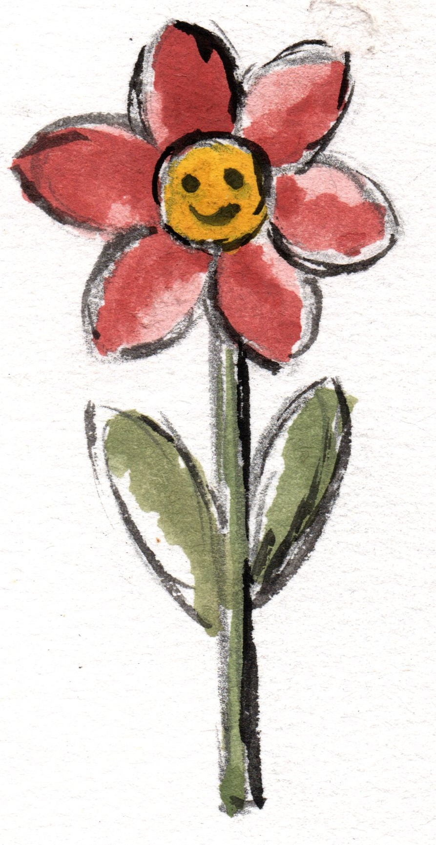

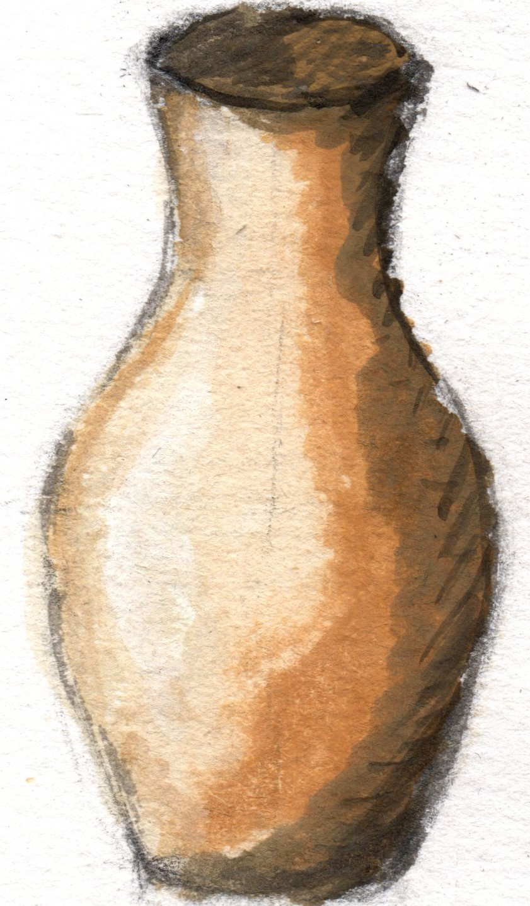 _____ : ____ = ____

- 10 bile în mod egal în 2 cutii, apoi în 5 cutii. Scrie operațiile.

____ : ____ = ____

____ : ____ = ____

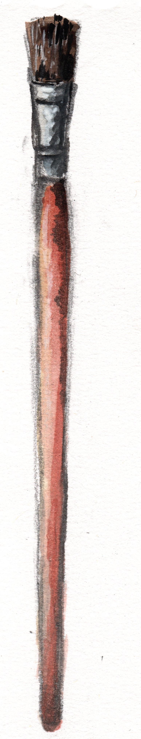
- 8 pensule în 4 pahare. Scrie operația.



    

